«Игра на ложках, как средство развития музыкально-творческих способностей и приобщения к русской культуре»
Мастер – класс для педагогов.

Приходя в дошкольное учреждение, ребята одного возраста часто имеют разный уровень музыкального развития: более высокий уровень, как правило, выявляется у детей, воспитывающихся в творческой музыкальной среде: в семье, где родители или другие родственники любят петь, играют на музыкальных инструментах, посещают либо у детей, посещающих учреждения дополнительного образования. Эти две категории дошкольников наиболее активны на музыкальных занятиях, в отличие от их ровесников из семей, равнодушных к музыке и искусству в целом. Постоянная быстротечность темпа жизни в современной цивилизации, с которым ежедневно сталкивается не только взрослый и ребёнок, ведёт к аритмичности жизненных процессов, повышается тревожность детей, затормаживается развитие дошкольников. Дети начинают забывать, как взаимодействовать с самим собой, своим телом.
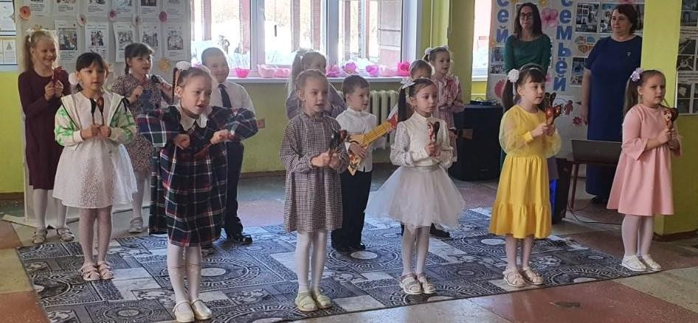

Русская музыка никогда не исчерпает своего музыкального наследия, поскольку это наше национальное достояние, которое объединило каждого человека. Мелодизм русских песен, разнохарактерные танцы – это всё

отражение нашего характера. Русская народная музыка у нас в крови, в ней нуждается каждый житель нашей необъятной страны.

Игра на ложках является одним из самых доступных средств для: А) Знакомства с музыкальным наследием русской культуры.
Б) Получения эстетического удовольствия от исполнения и прослушивания живой русской народной музыки.
В) Освоения приёмов игры и получения новых музыкальных навыков.

Дошкольники узнают не только о различных приёмах игры на деревянных ложках, но и в процессе обучения освоят различные методы игры и научатся применять их самостоятельно во время исполнения, а так же освоят правильную посадку.
Позитивные стороны влияния игры на деревянных ложках:

- Знакомство с музыкальным наследием русской культуры
- Развитие чувства музыкального ритма
- Формирование творческих способностей
- Освоение приёмов игры на новом инструменте
- Приобретение новых музыкальных навыков
- Совершенствование личностных качеств
- Социализация путём исполнения музыки в ансамбле
- Мотивация к свободной импровизации

Народная музыка всегда являлась основой для музыкального развития человека, но в наше время всё чаще мы наблюдаем регрессивные тенденции в музыкальной сфере, приводящие к прямо противоположным результатам. Современная музыка всё чаще негативно влияет на человека, поэтому особенно важно знакомить детей с русской народной музыкой. Русская народная музык близка нам по духу, в ней заключено наследие наших предков, их мудрость и опыт.
Развитие чувства ритма через игру в оркестре на деревянных ложках – своего рода дисциплина, которая помогает ещё лучше закрепить знания о детских музыкальных инструментах и способах их звукоизвлечения. Развивает в детях чувство товарищества, формирует ритмическое чувство. Известно, что чем более ритмичен ребёнок, тем более гармонично он развивается.
Получив доступ к доселе не виданному музыкальному инструменту, ребёнок открывает для себя новый мир, полный возможностей, это стимулирует его творческое начало, он начинает самостоятельно придумывать различные сценарии применения этих новых музыкальных инструментов.
Приобретённые навыки игры на деревянных ложках пригодятся ребёнку в освоении других ударных и перкуссионных инструментов, а так же поможет лучше понимать ритмическую составляющую любой музыки.
Игра на деревянных ложках повышает усидчивость и концентрацию внимания, учит достигать поставленных целей, прививает терпение и последовательность, повышает выдержку и самооценку.
Освоив новый музыкальный инструмент, ребёнок может захотеть применить его в ансамбле как с такими же, так и с другими музыкальными инструментами, это повысит его социализацию и научит слаженно работать в коллективе, поможет ему реализоваться не только как личность, но и как часть команды.
Любой музыкальный инструмент, в том числе и деревянные ложки, подталкивает человека к реализации своих идей и фантазий в форме музыки, мотивирует сочинять свои ритмы и комбинировать их с другими звуками, в следствии чего рождается новая уникальная музыка.
Деревянные ложки это один из лучших инструментов для того чтобы начать заниматься музыкой и показать ребёнку, что он тоже может быть музыкантом, исполнять и сочинять музыку, играть одному или с друзьями.

Дошкольник словно всходящий росток, а музыка, словно вода, без которой не возможен рост, поэтому перед музыкальным руководителем стоит непростая задача пробудить в детях отзывчивость на музыку, развить творческие способности, музыкальное мышление и память.

Показ приёмов игры на ложках.
Список литературы:

- Радынова О.П. Музыкальное воспитание дошкольников. М: Просвещение: Владос, 1994. Роот З.Я. Музыкально-дидактические игры – Айрис пресс, М., 2004.
- Рытов Д.А. Музыкально-игровая энциклопедия Русская ложка. СПб: Композитор – Санкт- Петербург, 2011.
- Рытов Д.А. Русская ложка: музыкально-игровая энциклопедия: учебно- методическое пособие. – СПб: Композитор – Санкт- Петербург, 2011.
- Рытов Д.А. Традиции народной культуры в музыкальном воспитании детей. Русские народные инструменты. Владос Москва гуманитарный издательский центр, 2001.

